Friday Specification Sheet

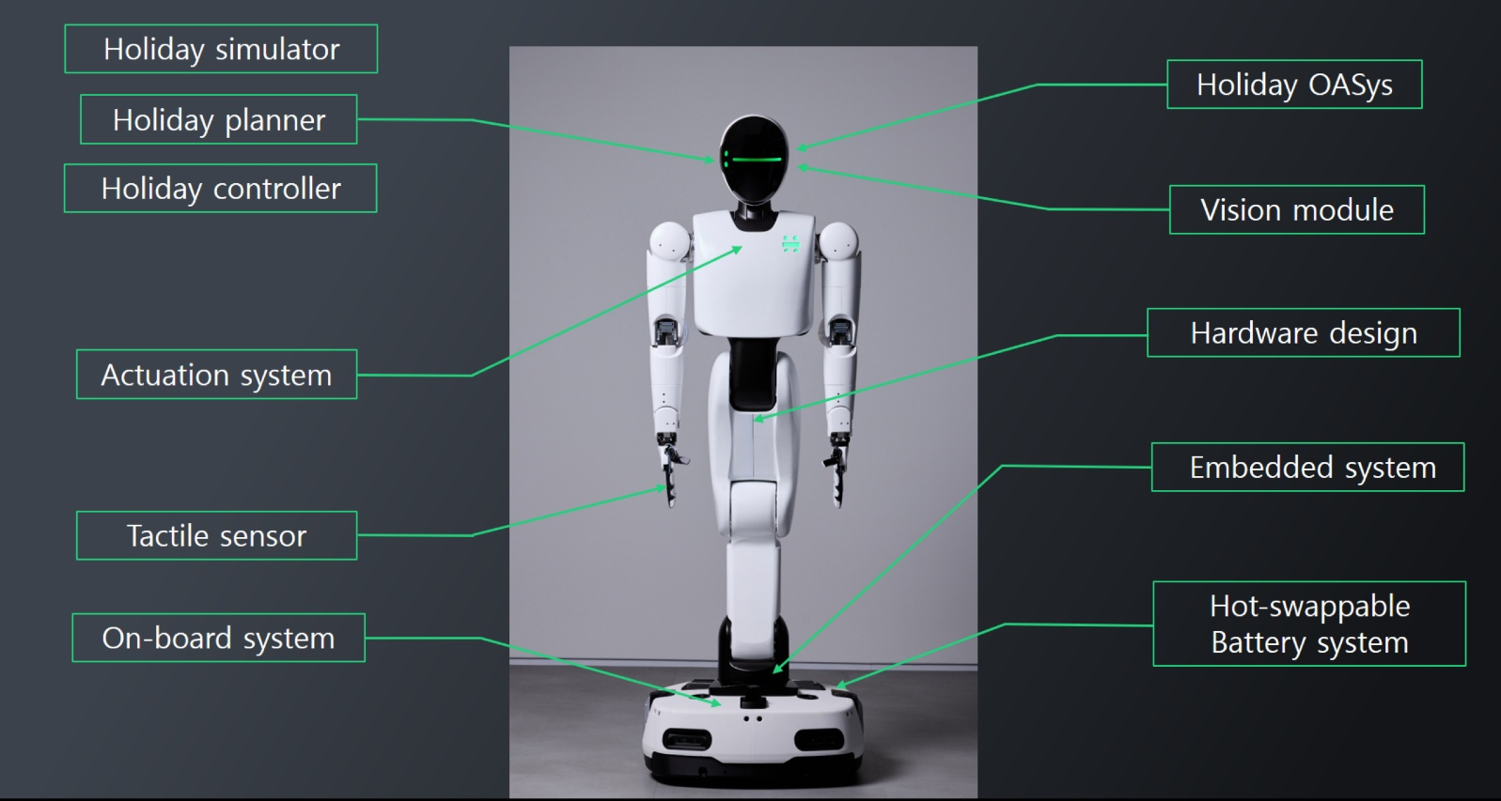

목차
1. 기본정보 4
1.1. 무게 4
1.2. 키 4
1.3 DOF(자유도) 4
1.4 속도 4
1.5 Payload 4
2. 팔, 머리 5
2.1. 어깨 Pitch, Roll 관절 5
2.2. 어깨 Yaw 관절 5
2.3. 팔꿈치 Pitch 관절 5
2.4. 팔뚝 Yaw 관절 5
2.5. 머리 Pitch, Yaw 관절 5
2.6. 추가 내용 6
3. 허리 6
3.1. 축 Yaw 6
3.2. 2,34 축 Pitch 6
3.3. 5축 Yaw 6
3.4. Vision용 Jetson AGX 7
4. 베이스 7
5. Hand 7
6. 손목 8
7. 전장부 8
7.1. Main Processor 8
7.3. 배터리 8
7.4. 주요 센서 9
8. 비상정지 버튼 11
8.1. 무선 비상 정지 버튼 11
8.2. AMR 비상 정지 버튼 11

1. 기본정보

1.1. 무게
- 총 무게: 약 115kg
- 모바일 베이스: 66kg
- 허리 부분: 24kg
- 상체 부분: 25kg
- 배터리: 5kg (2개)

1.2. 키
- 기본 자세: 약 1,760mm
- 패키징 자세: 약 1,233mm
- Max. reach: Extends both arms: 1,888 mm

1.3 DOF(자유도)
- Total: 63 axes
- Head: 2 axes
- Both arms: 14 axes
- Both hands: 40 axes
- Waist: 5 axes
- Mobile (Wheels): 2 axes

1.4 속도
- Mobile 최대 속도: 1.5 m/s (= 5.4km/h)
- 기본 작업 이동 속도: 0.5m/s (=1.8 km/h)

1.5 Payload
- 한 손 Payload: 5kg
  - 모든 관절에서 어떤 자세든 5Kg
- 양 손 Payload (in movement, sustained): 15kg
- 양 손 Payload (peak, instant): 20kg

2. 팔, 머리

2.1. 어깨 Pitch, Roll 관절
a. Motor
b. 구동 방식: 유성기어 자체 제작 (감속비: 25:1)
c. Actuator Torque: 50Nm
d. Actuator 무게: 1,014g

2.2. 어깨 Yaw 관절
a. Motor
b. 구동 방식: 유성기어 자체 제작 (감속비: 25:1)
c. Actuator Torque: 23.5Nm
d. Actuator 무게: 811g

2.3. 팔꿈치 Pitch 관절
a. Motor
b. 구동 방식: 볼 스크류 (감속비: 42:1)
c. Actuator Torque: 24Nm
d. Actuator 무게: 330g (볼 스크류 제외)

2.4. 팔뚝 Yaw 관절
a. Motor
b. 구동 방식: 유성기어 자체 제작 (감속비: 12:1)
c. Actuator Torque: 6.84Nm
d. Actuator 무게: 619g

2.5. 머리 Pitch, Yaw 관절
a. Actuator
b. 구동 방식: 유성기어 (감속비: 6:1)
c. Actuator Torque: 3Nm
d. Actuator 무게: 380g
e. 구동 각도: pitch 전방 55°, 후방 35° / Yaw 우측 90°, 좌측 35°
f. Roll축 추가 예정

2.6. 추가 내용
a. 팔 TPU 커버 적용하여 소프트 하게 제작
b. 현재 허리만 Break 적용. 팔, 손 관절 Brake 없음, 팔에는 Brake 적용 예정
c. 머리에 뎁스카메라 1개 장착

3. 허리

3.1. 축 Yaw
a. Motor
b. 감속기: 하모닉 드라이브 + 벨트 감속 (감속비 75:1)
c. Torque: 150Nm
d. Brake

3.2. 2,34 축 Pitch
a. Motor
b. 감속기: 하모닉 드라이브 (감속비 120:1)
c. Torque: 240Nm
d. Brake

3.3. 5축 Yaw
a. Motor
b. 감속기: 하모닉 드라이브 (감속비 80:1)
c. Torque: 160Nm
d. Brake

3.4. Vision용 Jetson AGX
ORIN (제조사: NVIDIA) 1EA 허리 상부 링크 배치
Thor로 변경 예정

4. 베이스
- 구동 모터: 2 X ZLLG10ASM800 허브모터 + 자체제작 타이어
- 수직 반력 변동 감소 및 접지력 유지를 위한 Variable-Pivot Link Suspension적용
- 센서류: 2 X LakiBeam (제조사: Richbeam)
2 X RealSense D435 (제조사: Intel)
6 X A02YYUW 초음파 센서 (제조사: DFRobot)
8 X TOF200C 바닥 감지 센서
전/후방 충돌 감지 범퍼
- 배터리: 2 X 14S4P B252483 50.4V 20Ah(제조사: CTNS)
- 배터리 self교체를 위한 손잡이/잠금장치 연동 구조 (별도 Linear Actuator 이용)
- 현재 베이스 내 1 X Jetson AGX Orin (제조사: NVIDIA), 1 X NUCbox m5 Plus (제조사: GMKtec)배치 (변경 예정)

5. Hand
- 20자유도 fully-actuated
- 유체 동력 전달 방식 (Static hydraulic system)
- 500g 이하
- 사람손과 1:1 size
- 모든 관절 토크 1.83Nm (Actuator는 GB2208 모터 (정격 토크 0.07Nm)에 감속비 26.2:1 적용)
- Actuator 쪽 (Input단) 각도 센서 적용 (MA782, 각도 정밀도 0.1도 미만)
- Hand 쪽 (Output단) 각도 센서 적용 예정 (MA782, 각도 정밀도 0.1도 미만)

6. 손목
- Pitch, Roll 2자유도
- 5Nm (AKE60-8 엑츄에이터 사용)
- 양 손목에 각각 카메라 1대씩 탑재 예정

7. 전장부

7.1. Main Processor
A. 제품명: AGX Orin -> Thor로 변경 예정
a. 제조사: NVIDIA
b. AI Performance: 275 TOPS
c. GPU: 2048-core NVIDIA Ampere architecture GPU with 64 Tensor Cores
d. GPU Max Frequency: 1.3GHz
e. CPU: 12-core Arm® Cortex®-A78AE v8.2 64-bit CPU 3MB L2 + 6MB L3
f. CPU Max Frequency: 2.2GHz
B. 제품명: NUC -> Advantech mini pc로 변경 예정
a. 제조사: ASUS
b. CPU: Intel® Core™ Ultra 7 Processor 155H, cTDP 40W
c. CPU Max Frequency: 4.8GHz
d. Graphics: Intel® Arc™ Graphics

7.3. 배터리
A. 제품명: ZENION
a. 제조사: CTNS
b. 셀: 삼성SDI 50E
c. 구성: 14S4P
d. 공칭전압: 50.4V
e. 용량: 20Ah
f. 사용 시간: 약 5~6시간
g. 충전 시간: 약 3시간

7.4. 주요 센서
A. 라이다
a. 제품명: Lakibeam 1L
b. 제조사: RICHBEAM
c. Range: ≥50m(90%reflectivity), ≥15m(10%reflectivity)
d. Scanning Principle: 1D Rotating Mirror
e. Range Principle: dTOF
f. Range Accuracy: ±2cm
g. Horizontal FOV: 270°
h. Horizontal Resolution: 0.1°，0.25°，0.25°，0.25°
i. Scan Frequency: 10Hz，20Hz，25Hz，30Hz
j. Data Sample Rate: Up to 43.2 kHz
k. Laser Class: Class 1 (Eye-Safe)
l. Wavelength: 940nm
m. Resistance to Ambient Light: 100000Lux
B. 뎁스카메라 (스테레오 카메라로 변경 예정)
a. 제품명: Realsense D435i
b. 제조사: Intel
c. Operating Range: ~.3m - 3m
d. Depth Resolution and FPS: 1280x720 30fps
e. Depth Field of View: H:87 V:58
C. 초음파센서
a. 제품명: A02YYUW
b. Blind Zone Distance: 3cm
c. Ranging Distance for Flat Object: 3~450cm.
d. Response Time: 100ms
D. TOF센서
a. 제품명: VL53L0X
b. Ranging distance: 30~2000mm
c. Ranging accuracy: ±5% (high speed mode), ±3% (high accuracy mode)
d. Ranging time (min): 20ms (short distance mode), 200ms (medium/long distance mode)
e. Field of view: 25°
f. Laser wavelength: 940nm
※ 주요 센서 제품 또는 스펙 추후 변경 가능 (4개 RGB 카메라, 2개 3D 라이다 추가 예정)

8. 비상정지 버튼

8.1. 무선 비상 정지 버튼
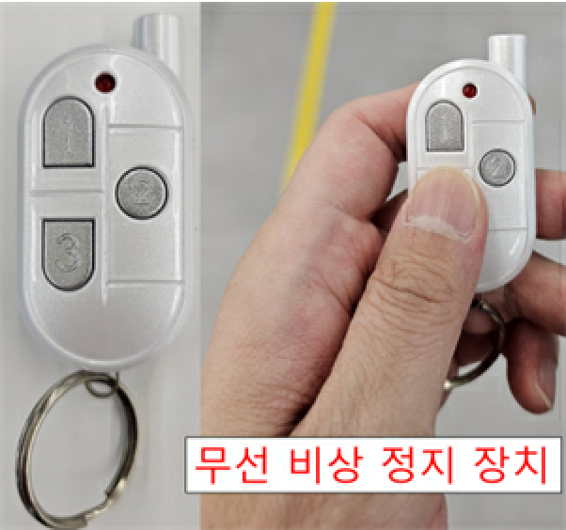
1,3 번으로 로봇 현재 상태로 정지 가능

8.2. AMR 비상 정지 버튼
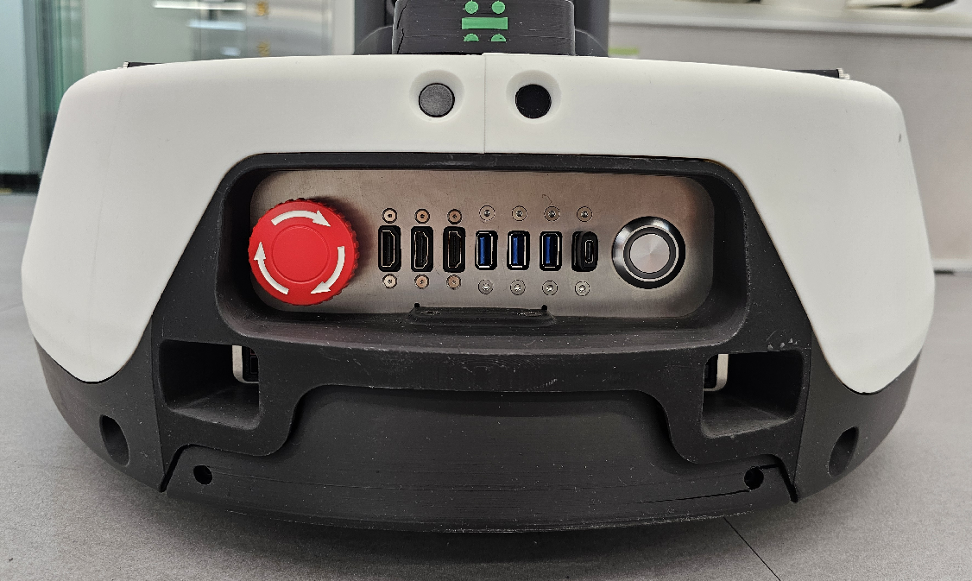
AMR 뒤편에 위치

